**Ταυτότητα Έργου**OpenLab: Architecture  
- opendesign -

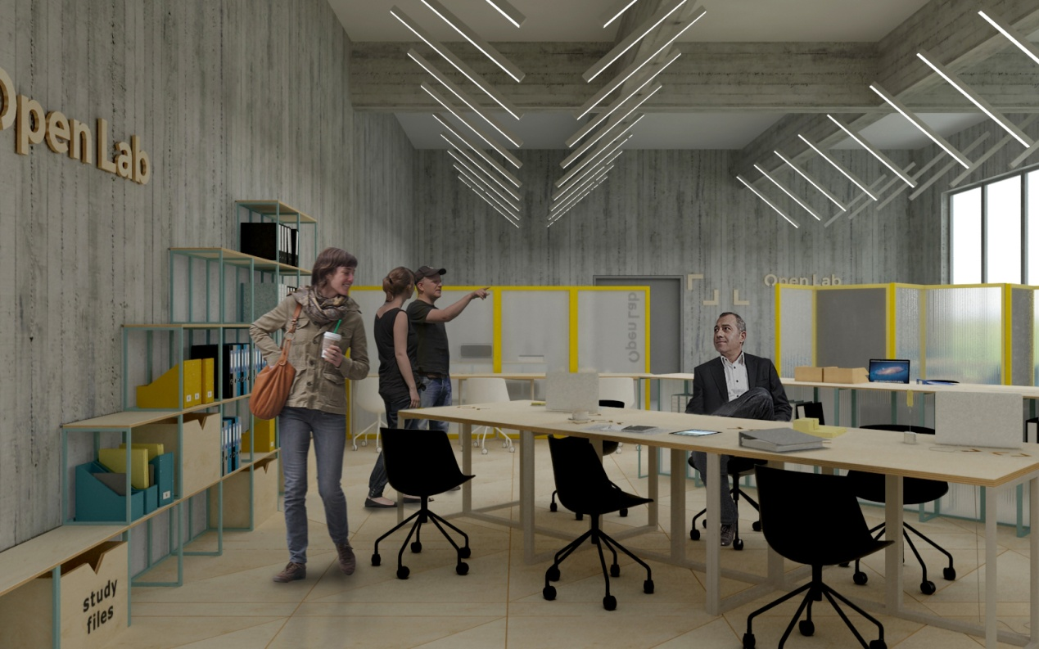

Η πρόταση αφορά ένα ευέλικτο, απλό στη συναρμολόγηση και πολυλειτουργικό σύστημα κατασκευής όλων των απαραίτητων στοιχείων γραφειακού εξοπλισμού. Το σύστημα απευθύνεται σε κάθε είδους οργανισμούς, φορείς ή ιδρύματα που έχουν ανάγκη άμεσης χρήσης χώρων για εργασία πολλών ατόμων, σεμινάρια, workshops, pop-up γραφείων κ.α.

Επίσης προτείνεται η δημιουργία ενός ευέλικτου και εύκολου στο στήσιμο συστήματος πατώματος που μπορεί να εφαρμοστεί σε χώρους χωρίς παρέμβαση στο υφιαστάμενο δάπεδο και να φιλοξενήσει pop-up γραφειακούς χώρους, εκδηλώσεις, συνέδρεια, σεμινάρια κ.α.

Το σύστημα αποτελείται από μονάδες πλαστικών βιομηχανικών παλετών που καλύπτονται από επιφάνειες ξύλου και παραλαβάνουν τις ηλεκτρικές και καλωδιακές εγκαταστάσεις του χώρου (ρεύμα-LAN-τηλέφωνο), αφενός κρύβοντάς τες και αφετέρου διοχετεύοντάς τις στα σημεία όπου είναι απαραίτητες χωρίς αναγκαιότητα μηχανολογικής μελέτης. Έτσι σε ορισμένες παλέτες εμφανίζονται με κατάλληλη σήμανση φωλιές που ο χρήστης μπορεί να ανασηκώσει και να συνδεθεί με τις παροχές.

Οι ίδιες παλέτες μπορούν να δημιουργήσουν διάφορα μικροεπίπεδα στο χώρο, είτε διαχωρίζοντας έτσι λειτουργίες (κίνηση-στάση, εργασία-ανάπαυση), είτε ακόμα δημιουργώντας καθιστικούς χώρους ανάπαυλας σε επίπεδα, αμφιθεατρικές διαρρυθμίσεις για παρουσιάσεις κ.α

Τα υλικά της πρότασης είναι απλά και σχετικά χαμηλού κόστους (χρησιμοποιούνται μεταχειρισμένες παλέτες), μεταφέρονται και τοποθετούνται εξαιρετικά απλά, προσαρμόζονται στο μέγεθος και τα χαρακτηριστικά του εκάστοτε χώρου χωρίς να απαιτούν καμία μόνιμη επέμβαση και φυσικά επαναχρησιμοποιούνται.

Λίστα από items τα οποία θα αποδοθούν σε κάτοψη, όψη και αξονομετρικό με προσδιορισμένες όλες τις λεπτομέρειές τους και τις συνδέσεις και τρόπους κατασκευής μαζί με Τρισδιάστατες ρεαλιστικές απεικονίσεις του χώρου:

Γραφείο

Τρίγωνο σκαμνί

Ραφιέρα

Ξύλινο κουτί αποθήκευσης

Πανέλο γωνιακό

Φωτιστικό οροφής

Παλέτα δαπέδου με ξύλινο τελείωμα και ηλεκτρικά

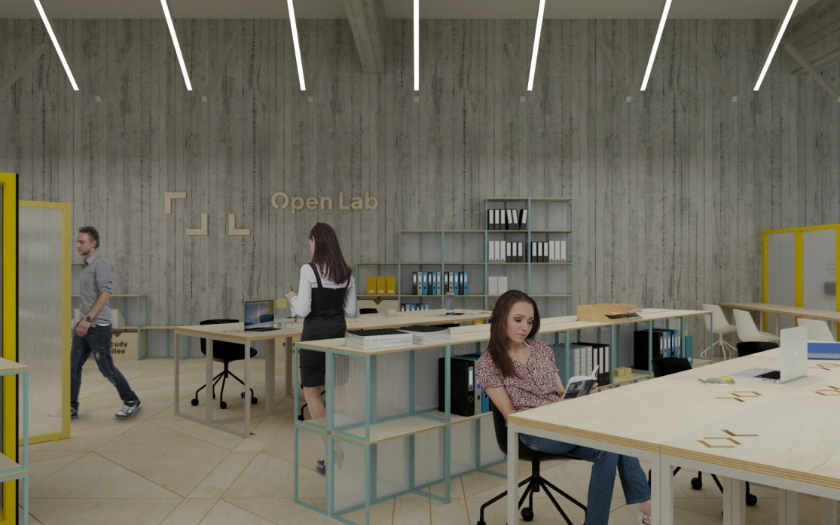

**Χρήστες**

Χρήστες μπορεί να είναι οργανισμοί, ιδρύματα, δήμοι, ιδιωτικές πρωτοβουλίες για start-ups, εκπαιδευτικά ιδρύματα, φοιτητές κ.α

**Αποθετήριο**

Το αποθετήριο μπορεί να βρεθεί στο [github](https://github.com/roleplaying/OpenLab_Architecture), υπό την άδεια χρήσης [CC BY-SA 4.0](https://creativecommons.org/licenses/by-sa/4.0/).  
Τα σχέδια υλοποιήθηκαν με autoCAD, ενώ διατίθενται ελεύθερα

